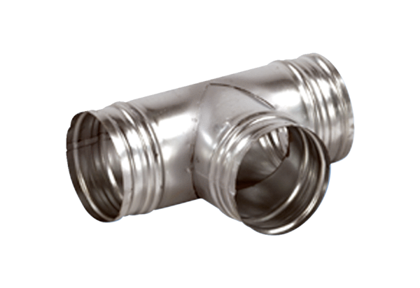Coude de bifurcation de 90° AB 125-150Unité de conditionnement : 1 pièceGamme: K
Numéro de référence : 0055.0356Fabricant : MAICO

